Познавательно-информационный проект
«Почему паук не липнет к паутине?»

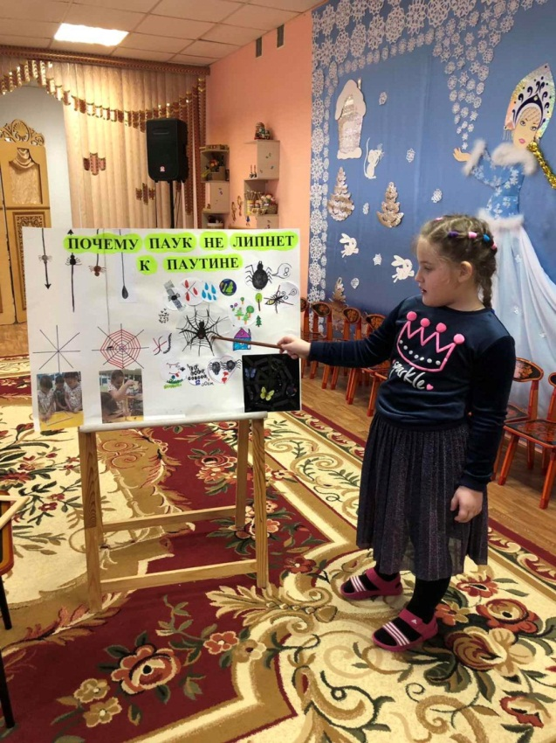

В современном мире мало кто задумывается о пауках, паутине. Они пугают и вызывают чувство брезгливости, поэтому люди их беспощадно уничтожают, не задумываюсь над тем, что это живые существа, и они должны жить, растить своих паучков – детенышей, плести свою паутину. Несмотря на то, что они мало привлекательны, большинство пауков не заслуживают что бы их опасались и убивали.
Недавно мы вспомнили с ребятами всеми известную сказку Корней Чуковского «Муха Цокотуха».
Проблема Я не могла понять, почему муха прилипла, а паук свободно передвигается по паутине? Мне стало интересно узнать о пауках еще больше. Больше всего меня заинтересовало то почему он не липнет к своей паутине, тогда как к ней липнут все насекомые?
Гипотеза Я предположила, что я могу узнать еще больше интересных фактов о пауках. Предположила, что он не липнет к своей паутине может потому что у паутины специальное строение? И я захотела это доказать.
Из энциклопедии мы узнали много интересного о пауках
Мы рассматривали паучков на картинках, и в интернете. И вот что мы увидели и узнали.
1. Оказывается, пауки живут в разных уголках нашей планеты, кроме Антарктиды.
2. Они живут в лесах, домах, под полом, пещерах.
3. Бывают маленькие и огромные (самый большой длиной 30 см Галиф)
4. Как и у людей есть мальчики и девочки (то есть самка и самец)
5. Есть водоплавающие и летающие пауки
6. Пауки полезны тем, что истребляют большое количество насекомых, даже больше чем птицы.
7. У пауков нет крови, у них есть жидкость прозрачного цвета, которая на воздухе становится голубой. (Гемолимфа)
8. Есть пауки с двумя глазами, 4, 8, и даже 12. При этом у них очень плохое зрение. Дальность зрения составляет 30 см
9. Все пауки хищники, плотоядные. Есть один вид пауков вегетарианцы Багира, они питаются растениями
10. У пауков 8 ног они покрыты мелкими волосками –это их органы чувств (волосками они чувствуют запахи, жертву которая двигается).
11. Пауки живут 30 лет и более, если их не убивать, не давить. Естественным путем они умирают очень редко.
Так же я узнала, что паутина – это тонкая сеть, сплетённая из отвердевшего сока пауков. Это творение, которое вызывает восхищение! Нити, из которых плетётся паутина, - это прочный эластичный материал, который вырабатывают паучки из своего брюшка. Они вытаскивают нить задними ногами, а потом начинают плести сеть. Эта нить различается по толщине, прочности, клейкости.
Паутина по своим узорам бывает разной: от самых простых изделий до настоящих произведений искусства. (картинки из инета) Плести паутину пауку тяжело, чтобы паутина была хорошей, он плетёт её несколько часов.
Нити паутины смазаны липким веществом, поэтому они сразу прилипают к телу какой-нибудь жертвы. Но паук сам не прилипает, потому что он всегда бегает по прямым линиям, идущим от середины паутины, и никогда по паутине круговой. То есть он строит ловушку – круговые паутины смазывает липким веществом, а прямые линии оставляет гладкими. Нелипкие полосы выглядят как спицы у колеса. Но если даже он наступит на круговую липкую паутину, то все равно не прилипнет. Почему? потому что на кончиках его ног вырабатывается специальная масляная жидкость, и он легко может отлипнуть.
Экспериментально-исследовательская деятельность.
Чтобы изучить интерес к паутине мы решили провести эксперименты: сплести паутину. Взяли ножницы, линейку, прозрачный скотч, лист черной бумаги, карандаш, масло, рисунок паутины и стали плести, чтобы понять, какое у нее строение, и почему паук не липнет к паутине.
Эксперимент №1
Взяли 4 полоски скотча и приклеили их липкой стороной вниз как снежинку, или спицы на колесах, потрогали ничего не произошло, поверхность гладкая (дорожка для паука).
Потом по кругу приклеили скотч липкой стороной вверх, потрогали, пальцы стали липнуть (ловушка).
Вывод: Паук не прилипает к паутине, потому что у нее специальное строение.
Но что же произойдет, если паук все - таки наступит на липкую паутину?
Для этого мы провели второй эксперимент.
Эксперимент№2
Окунули пальчик в масло и пробежались по липким дорожкам - ловушкам.
Пальчики не прилипли.
Вывод: ноги паука выделяют специальную маслянистую жидкость,
благодаря которой он не липнет к паутине.

Это было очень увлекательное и интересное, но в тоже время очень сложное и долгое занятие. И я поняла, насколько это тяжелая и кропотливая работа для паука.
Мы даже поиграли в паучков на паутине: сажали их на паутину, ловили добычу, считали добычу, (сделали игру из скотча и обруча)
Вывод. Занимаясь своим исследованием, я узнала много нового о пауках, нашла ответ на волнующий меня вопрос: «Почему паук не прилипает к паутине».
Моя гипотеза подтвердилась, паутина имеет особое строение, она состоит из липких и не липких паутин. И в свою паутину паук не попадается даже если наступит на липкую паутину, так как у него в лапках есть особенная маслянистая жидкость.

